Что показывается на вкладке Бацзы.
«Активизация «Благородный помощник»
Цель: поиск нужных людей, защита и поддержка, решение проблем, исполнение желаний.
Используй малый или большой тайчи.
В секторе (указать рассчитанный сектор и градусы в скобках), в час (двухчасовка) проведите уборку и позвоните в колокольчик. Озвучьте намерение по цели. Весь процесс, должен занять не менее 15 минут»
Формула расчета для тебя (выводить на экран не надо):
Мы активируем сектор Благородного Помощника по небесному стволу дня и по году рождения. Плюс должен быть хороший день по выбору дат. Если мы говорим про час, то это должен быть час вашего Благородного или его притягивающий.
Небесный ствол года или дня рождения | Благородный помощник
Дерево Ян | Коза, Бык
Дерево Инь | Обезьяна, Крыса
Огонь Ян | Петух, Свинья
Огонь Инь | Свинья, Петух
Земля Ян | Бык, Коза
Земля Инь | Крыса, Обезьяна
Металл Ян | Бык, Коза
Металл Инь | Тигр, Лошадь
Вода Ян | Кролик, Змея
Вода Инь | Змея, Кролик

Исключаем дни:
Мы избегаем столкновений. Если ваш Благородный с вами сталкивается, не надо его активировать. Плюс, мы не можем использовать даты, которые с нами сталкиваются. Второй момент: мы не активируем Князя Года по большому Тай чи. В 2021-м году у нас Бык – Князь года, значит, мы не будем активировать северо-восток. Также мы не беспокоим сектор с жёлтой пятеркой. И осторожно активируем сектора, где у нас находится 3 Ша. Если мы говорим про 2021 год, то у нас 3 Ша – это сектор Тигра, Кролика и Дракона. Тигр – это Ша ограбления в путешествии, проблемы с документами. Кролик – Ша, которое связано с отношениями, личной жизнью. Дракон – это Ша, которое связано с задержками. Если ваш Благородный – Тигр, то в этом году это Ша.
Если у нас с вами Благородный Крыса, то тогда Крыса сливается с Быком. Поэтому для активации сектора Крысы использовуем дни Крысы, То есть мы выбираем день, который является днём Благородного. При этом важное условие, что в этом дне не должно быть никакого негатива. Как определить час? определяем по этой же таблице (слияние/сезон/союз). Если ваш Благородный Змея, тогда мы с вами используем час Обезьяны либо Быка, либо Петуха, либо Лошади, либо Козы. Но при условии, что эти часы благоприятны. В идеале, чтобы в часе стоял благородный.
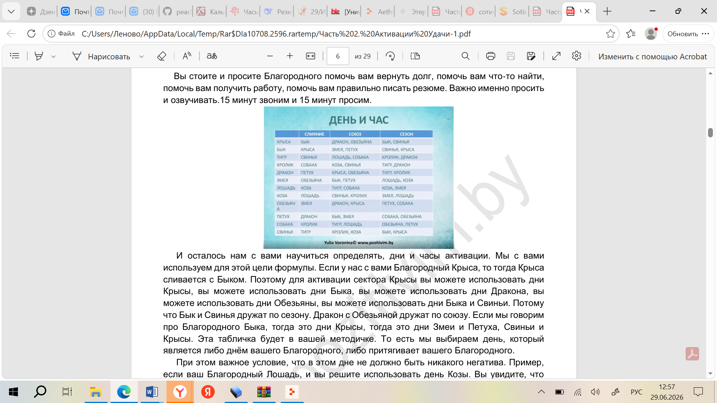
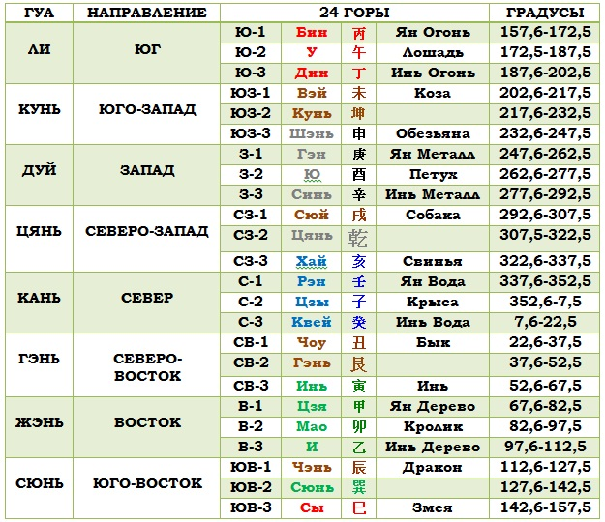
Градусы секторов, используй для написания в скобках, при описании активизации. Нарример, Восток-1 (67,6-82,5)

